- Här ser du tre smala delar i träbiten. (A, B och C) Var är det svagt och var är det starkt?
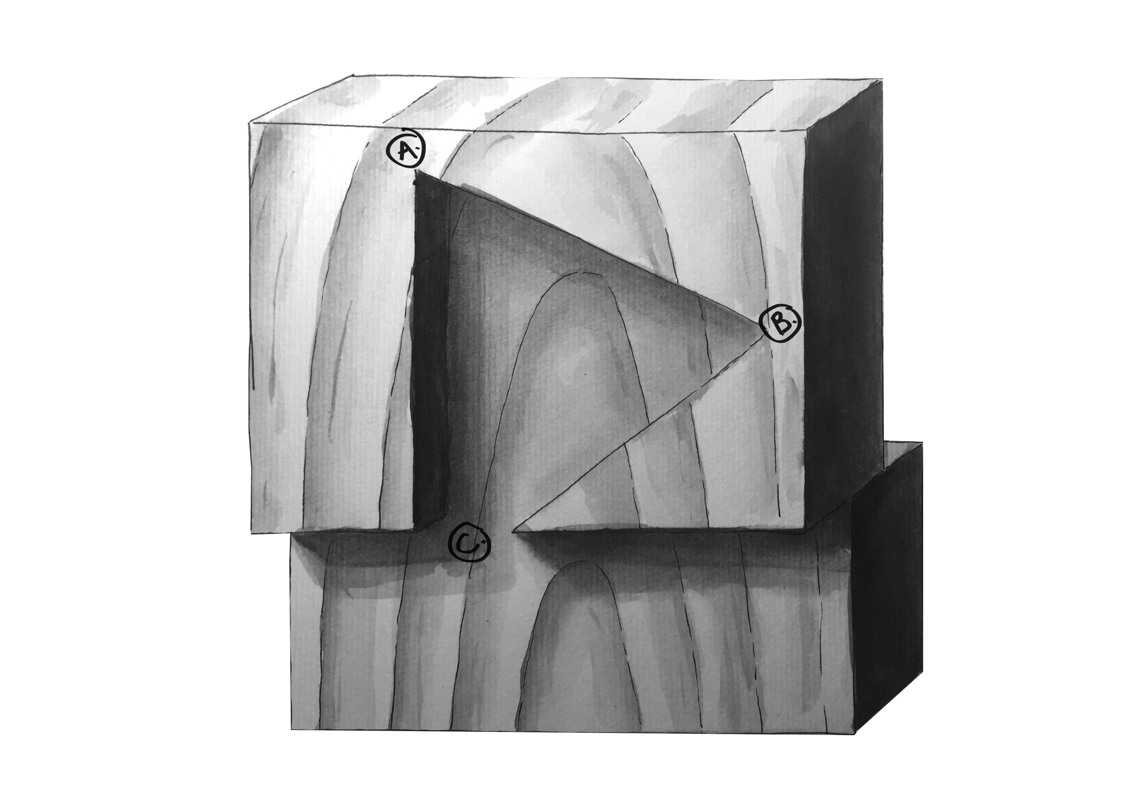

Här ser du 4 lika stora träbitar med fiberriktningen lite olika. Vilka är starka och vilka är svaga? Ringa in de starka!


